### Windows系统操作手册

**前言：**

1.蓝色字体表示命令行命令，正式执行时不要复制前面的>号，>号只是cmd提示

2.绿色字体表示注释，有时注释太多就不用绿色表示了

3.注意：本文档的所有操作请先在在测环境进行实践，请不要直接在真实的服务器中操作！

**版权声明**：

本文档以开源的形式发布，所有条款如下：

1. 无担保：作者不保证文档内容的准确无误，亦不承担由于使用此文档所导致的任何后果

2. 自由使用：任何人可以出于任何目的而自由地 阅读/链接/打印/转载/引用/再创作 此文档，无需任何附加条件

若您 阅读/链接/打印/转载/引用/再创作 本文档，则说明接受以上2个条款。

作者：李茂福

更新日期：2023-03-04

**★windows系统版本**

> ver #查看系统版本

Microsoft Windows [版本 10.0.17763.557]

> dism /online /get-currentedition #查看系统版本

映像版本: 10.0.17763.557

当前版本 : Professional

> wmic os get caption #查看系统版本

Microsoft Windows 10 专业版

**win10版本及os代码**

|  |  |  |  |
| --- | --- | --- | --- |
| version | os build （NT 10.0） | version | os build （NT 10.0） |
| 1507（RTM） | 10.0.10240.xxx | 1809 | 17763 |
| 1511 | 10586 | 1903 | 18362 |
| 1607 | 14393 | 1909 | 18363 |
| 1703 | 15063 | 2004 | 19041 |
| 1709 | 16299 | 20H2 | 19042 |
| 1803 | 17763 |  |  |

**win NT对应系统版本**

|  |  |  |  |
| --- | --- | --- | --- |
| NT版本 | 操作系统 | 时间 |  |
| NT 5.0 | windows 2000 | 2000/2/17 |  |
| NT 5.1 | win XP | 2001/10/15 |  |
| NT 5.2 | win XP 64bit  winSer 2003/2003 R2 | 2003/3  2003/4 |  |
| NT 6.0 | Vista  win Ser 2008 | 2007/1/30  2008/8/27 | 6.0.6002... (sp2) |
| NT 6.1 | win 7  win Ser 2008 R2 | 2009/10/22  2009/10/22 | 6.1.7600...  6.1.7601... (sp1) |
| NT 6.2 | win 8  win Ser 2012 | 2012/10/26  2012/9/4 | 6.2.9200.16384 |
| NT 6.3 | win 8.1  win Ser 2012 R2 | 2013/10/18  2013/10/18 | 6.3.9600...  6.3.9600... |

**★微软生命周期策略**

https://support.microsoft.com/zh-cn/lifecycle/search

https://learn.microsoft.com/en-us/lifecycle/products/

|  |  |  |  |
| --- | --- | --- | --- |
| 系统版本 | 开始时间 | Mainstream End | Extend End Date |
| win 7 | Oct 22, 2009 | Jan 13, 2015 | Jan 14, 2020 |
| win 8 | Oct 30, 2012 |  | Jan 12, 2016 |
| win8.1 | Nov 13, 2013 | Jan 9, 2018 | Jan 10, 2023 |
| winSer 2012 R2 | Nov 25, 2013 | Oct 9, 2018 | Oct 10, 2023 |
| winSer 2016 | Oct 15, 2016 | Jan 11, 2022 | Jan 12, 2027 |
| winSer 2019 | Nov 13, 2018 | Jan 9, 2024 | Jan 9, 2029 |
| Windows 10 Home and Pro | Jul 29, 2015 | Retirement Date : | Oct 14, 2025 |

**★快捷命令及快捷键**

快捷命令是在运行栏里输入的命令，按下Win键和R键打开运行栏

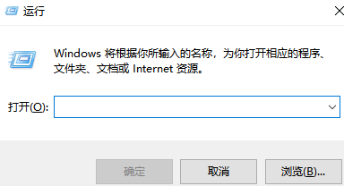

输入命令后，回车即可打开相应的功能界面

|  |  |  |  |
| --- | --- | --- | --- |
| 命令 | 打开功能 | 说明 | 路径 |
| ncpa.cpl | 网络连接 | 能看见网卡图标 | 控制面板\网络和Internet\网络连接 |
| firewall.cpl | 防火墙 | 配置windows防火墙 | 控制面板\系统和安全\Windows Defender 防火墙 |
| sysdm.cpl | 系统属性 | 计算机名，硬件，高级，远程等 | 控制面板\系统和安全\系统\更改设置 |
| collab.cpl | 网络邻居 |  |  |
| telephon.cpl | 电话和调制解调器 | |  |
| inetcpl.cpl | Internet属性 | 常规，安全，隐私 |  |
| appwiz.cpl | 卸载或更改程序 | 启用或关闭某功能 | 控制面板\程序\程序和功能 |
| devmgmt.msc | 设备管理器 |  | 控制面板\系统和安全\系统\设备管理器 |
| gpedit.msc | 本地组策略编辑器 | |  |
| lusrmgr.msc | 本地用户和组(本地) | |  |
| compmgmt.msc | 计算机管理 |  |  |
| taskschd.msc | 任务计划程序 |  |  |
| services.msc | 服务 |  |  |
| secpol.msc | 本地安全策略 |  |  |
| diskmgmt.msc | 磁盘管理 |  |  |
| hdwwiz | 添加硬件向导 |  |  |
| certmgr.msc | 证书管理 |  |  |
| eventvwr.msc | 事件查看器 |  |  |
| taskmgr | 任务管理器 | Ctrl+Alt+Del |  |
| msinfo32 | 系统信息 | 硬件资源，组件，软件环境 |  |
| msconfig | 系统配置 | 常规，引导，服务，启动 |  |
| regedit | 注册表编辑器 |  |  |
| mstsc | 远程桌面连接 |  |  |
| explorer | 资源管理器 | Win+E |  |
| osk | 屏幕键盘 |  |  |
| magnify | 放大镜 |  |  |
| dcomcnfg | 组件服务 |  |  |
| calc | 计算器 |  |  |
| write | 打开“写字板” |  |  |
| snippingtool | 打开“截图” |  |  |
| SoundRecorder.exe | 打开“录音机” |  |  |
| winver | 查看系统版本 |  |  |
| control | 控制面板 |  |  |
| control system | 系统 | 查看有关计算机的基本信息 | Win+Pause |
| lsdiag.msc | 远程桌面授权诊断器 | |  |
| LicMgr.exe | 远程桌面授权管理器，看lic数量/类型 | |  |
| slmgr.vbs -xpr | -dli -dlv | 查看系统激活信息 |  |
| oobe/msoobe /a | 查看win XP激活信息 | |  |

**快捷键**

|  |  |  |  |
| --- | --- | --- | --- |
| 快捷键（组合键） | 功能 | 快捷键（组合键） | 功能 |
| Win + D | 回到桌面 | Win + E | 打开资源管理器 |
| Win + R | 打开“运行栏” | Win + K | 投屏 |
| Win + L | 锁定屏幕 | Win + P | 投屏 |
| Win + Tab | 切换窗口 | Win + 空格 | 切换输入法 |
| Alt + F4 | 关闭当前窗口 | F2 | 重命名 |
| Ctrl + Shift + T | 打开上一次关闭的网页 | Ctrl + ←→箭头键 | 向左/右跳过一个单词 |
| Ctrl + Alt +上下左右箭头 | 切换屏幕显示方向 | Ctrl + C | 复制 |
| Ctrl + V | 粘贴 | Ctrl + X | 剪切 |
| Ctrl + Z | 撤销 |  |  |

**锁屏：win+L**

写.bat命令内容如下：

rundll32.exe user32.dll LockWorkStation

**★网络诊断工具**

①Ping

> ping 目的IP -n 次数 -l 大小 -w 超时 -S 源IP #超时为毫秒

# ping -6 表示使用ipv6

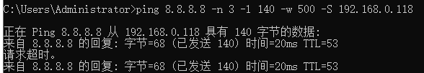

②Tracert

> tracert -d -h 跃点数 -w 超时 目标IP #超时单位毫秒

③IPconfig

>ipconfig /all #查看所有网卡配置情况

>ipconfig /displaydns #查看缓存的DNS解析

>ipconfig /flushdns #清空DNS解析缓存

>ipconfig /registerdns #向dns服务器注册本地ip

>ipconfig /renew 网卡名 #重新获取dhcp分配的地址

>ipconfig /release 网卡名 #释放dhcp分配的地址

④nslookup

>nslookup xxx.com #获取域名的IP地址

>nslookup -qt=查询类型 xxx.com #获取域名的指定记录值，查询类型：txt,ms,a,aaaa

⑤> route print -4 #查看IPv4路由信息

⑥> nbtstat -a 目标IP #查看目标IP的NetBios信息

⑦

>arp -a #查看arp表

>arp -s 10.1.1.1 xx-xx-xx-xx-xx-xx #添加静态arp项

>arp -d 10.1.1.1 #删除静态arp项

⑧netstat

>netstat -a #查看所有套接字连接

-n #以数字形式显示地址和端口号

-o #显示每个连接对应的进程ID

-p tcp或-p udp #只查看tcp或udp的连接

**★网卡操作**

①添加虚拟网卡

> hdwwiz 打开“添加硬件向导”→安装我手动从列表选择的硬件→网络适配器

选择网卡类型

VMware的在“编辑”→虚拟网络编辑器→添加虚拟网卡

②删除网卡

> devmgmt.msc 打开设备管理器→网络适配器→选中目标网卡→右击“卸载”

③CMD命令行里配置IP网关

以管理员身份运行cmd

> netsh interface ip add address "网卡名" 10.1.1.1 255.255.255.0 10.1.1.254

> netsh interface ip delete address "网卡名" 10.1.1.1 [gateway=10.1.1.254]

删除时若不写上gateway，则网关（默认路由）仍存在

**注册表网卡配置**

HKEY_LOCAL_MACHINE\SYSTEM\CurrentControlSet\Services\Tcpip\Parametes\Interfaces\Adapters

可根据ip信息去判断对应的哪个网卡

**★路由操作**

以管理员身份运行cmd

>route print [-4] #查看路由表

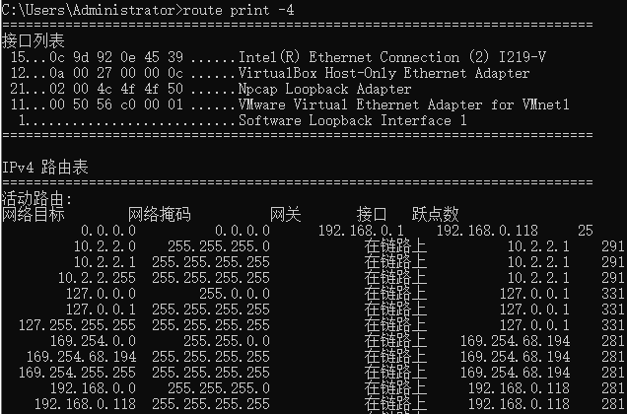

接口列表下的数字，如15,12,21,11,1是网卡的序号

网卡序号后的0c 9d 92 0e 45 39等数字是网卡的mac地址

最后一字段是网卡名称

路由器表最后一字段跃点数表示路由优先级，超小越优先

>route delete 0.0.0.0 0.0.0.0 192.168.0.1 #删除默认路由

>route add 10.1.1.0 mask 255.255.255.0 192.168.1.254 #添加静态路由

>route add 目的网段 mask 子网掩码 下一跳IP metric 230 if 15

#metric指定优先级为230，if指定出口为15号网卡

>route -p add/delete .... # -p表示永久生效，写入注册表中的

**★wmic查看计算机信息**

>wmic bios get Manufacturer,Name #查看Bios版本型号

>wmic bios get SerialNumber #查看bios序列号

>wmic bios get ReleaseDate #查看bios出厂日期

>wmic bios get version #查看bios版本，品牌

>wmic bios get biosversion #查看bios版本，品牌

>wmic computersystem get domain,name #查看域，计算机名

>wmic cpu get caption #查看cpu信息

>wmic cpu get name #查看名称Inter Core TM i5.8400 xxx@2.8Ghz

>wmic cpu get numberofcores #查看cpu核心数

>wmic cpu get datawidth #位宽

>wmic desktopmonitor get screenwidth,screenheight #查看屏幕分辨率

>wmic diskdrive get caption,InterfaceType,Size #硬盘型号，接口类型，容量（字节

>wmic memphysical get maxcapacity #查看支持的最大内存（字节）

>wmic os get caption #查看操作系统版本

>wmic BaseBoard get SerialNumber #查看主板序列号（和bios序列号不同）

>wmic BaseBoard get manufacturer #查看主板厂商，品牌

>wmic BaseBoard get product #型号，平台

**★开启snmp管理**

> control →程序→启用或关闭windows功能→添加“简单网络管理协议”

> appwiz.cpl →打开或关闭windows功能→添加“简单网络管理协议”

> services.msc →找SNMP service服务，双击→“安全”选项卡→添加社区名称xxxx

→接受来自下列主机的SNMP数据包下面添加IP（管理站的IP）

**win10和win2019的1809及以上版本要使用PowerShell安装：**

PS> Get-WindowsCapability -Online -Name "SNMP*"

PS> Add-WindowsCapability -Online -Name "SNMP.Client~~~~0.0.1.0"

> services.msc 找到 SNMP服务，双击进入，点击“安全”选项卡：

添加社区名称（团体字）

接受来自下列主机的SNMP数据包

**★查看连接过的wifi密码**

> netsh wlan show profile name="wifi-ssid" key=clear

在“安全设置”的关键内容下面

**★添加静态DNS解析**

C:\Windows\System32\drivers\etc\hosts 文件为本地域名解析文件

以管理员身份运行cmd，用命令追加一条dns解析条目：

> echo.>> C:\Windows\System32\drivers\etc\hosts #先追加一空行

> echo 10.1.1.1 xxx.com >> C:\Windows\System32\drivers\etc\hosts

# dns解析条目 前后不能有引号"" ，一条一行

之所以用命令添加，是因为有时候无法直接编辑该hosts文件，用管理员身份运行也无法编辑。

**★修改TTL值**

> regedit #在注册表里修改

HKEY_LOCAL_MACHINE\SYSTEM\CurrentControlSet\Services\Tcpip\Parameters

右边新建DWORD32bit类型，名为DefaultTTL 值为自己设置的ttl，十进制1~255

重启生效

**★更改远程桌面端口号3389**

> regedit

HKEY_LOCAL_MACHINE\SYSTEM\CurrentControlSet\Control\Terminal\Server\WinStation\RDP-Tcp

右边找 PortNumber 值改为自定义的23389

重启远程桌面服务（Remote Desktop Services）

客户端远程时填写 x.x.x.x:23389

**★mstsc删除ip记录**

> regedit

HKEY_CURRENT_USER\Software\Microsoft\Terminal Server Client\Default

右边删除不需要记录的ip

**★关闭磁盘开机自检**

重启/开机时磁盘自检是因为 磁盘有坏道，暂时的解决方法：

1.开机时屏蔽检测该磁盘（如C盘），以管理员身份进入cmd

> chkdsk /x C

2.取消所有的磁盘开机自检，以管理员身份进入cmd  
> chkntfs /t:0

3.修改注册表

> regedit

HKEY_LOCAL_MACHINE\SYSTEM\CurrentControlSet\Control\Session Manager

右边找BootExecute 将其值清空

重启电脑生效

4.修复坏道

**★diskpart磁盘分区操作**

在windows安装界面，按下Shift + F10 进入cmd

> diskpart

> list disk

> select disk 0

> list partition

> select partition 1

> detail partition

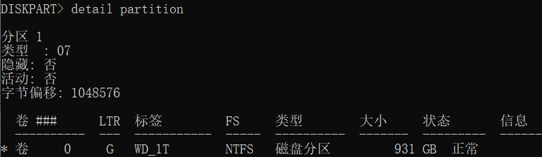

> set id=07 override #设置分区类型，07为NTFS

> list disk

> select disk 1

> clean

> convert mbr #转为mbr分区，convert gpt 为GPT分区类型

**★Windows开机启动项位置**

这个所谓的开机启动项，并不是随开机启动的，而是只有用户登录时（开启一个console连接会话时）才会启动目标程序

C:\Users\用户名\AppData\Roaming\Microsoft\Windows\Start Menu\Programs\Startup

C:\ProgramData\Microsoft\Windows\Start Menu\Programs\Startup #全局

其他的启动项可能写入注册表了，需要用Autoruns工具查看

**★去除桌面图标的左下角的小箭头**

桌面上的程序图标 其实只是该程序的一个快捷方式（链接），链接文件的图标是带有一个小箭头的，要想去掉该箭头，可以修改注册表

> regedit

HKEY_CLASSES_ROOT\lnkfile

右边选中 IsShortCut 删除该项即可（该项数据类型为REG_SZ字符串，默认值为空）

重启系统生效

**★slmgr命令**

Software License Manager

>slmgr /ipk XXXXX-XXXXX-XXXXX-XXXXX-XXXXX #安装密钥

>slmgr skms kms.03k.org #设置kms服务器

>slmgr /ato #尝试在线激活，Attempt Online

>slmgr.vbs -xpr #查看当前许可证的截止日期，是否为永久激活

>slmgr.vbs -ilc /xxx.lic #导入OEM证书

>slmgr.vbs -cpky #从注册表中清除产品密钥信息

>slmgr.vbs -upk #卸载当前产品密钥，重启后显示未激活状态

Win+R打开运行框：

> slui # slui 3 打开激活向导，输入密钥

> slui 4 #电话激活

**★修改OEM信息**

新建文本文件，后缀为.reg（即注册表文件），内容如下：

Windows Registry Editor Version 5.00

[HKEY_LOCAL_MACHINE\SOFTWARE\Microsoft\Windows\CurrentVersion\OEMInformation]

"Manufacturer"="Lenovv"

"Model"="Z390-Cof"

"SupportPhone"="400-890-1234"

"SupportHours"="周一至周五 9:00~18:00"

"SupportURL"="https://xxxxxx.cn"

"Logo"="C:\logoxxx.bmp" #只支持.bmp文件作为图标

保存，双击运行该文件，以管理员身份运行，即可注册

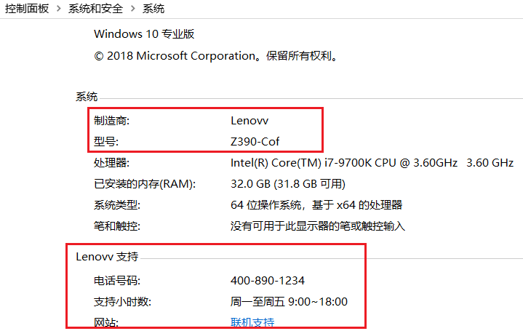

**★关闭Windows Defender**

>gpedit.msc #打开“本地组策略编辑器”

计算机配置→管理模板→Windows组件→Windows Defender

右边“关闭Windows Defender”→右击编辑“已启用”

卸载：可使用WindowsDefenderRemoveScript工具，以管理员身份运行Uninstall.cmd

**★关闭MSE（microsoft security essentials）**

Microsoft Security Essentials

1.开机不自启

> msconfig →启动→启动项里打开Microsoft Security Essentials，取消勾选

2.程序里设置不启用保护

双击运行 C:\Program Files\Microsoft SecurityClient\msseces.exe

设置→实时保护：关

3.或者直接appwiz.cpl里卸载该软件

**★IE提示有风险不能下载**

> inetcpl.cpl →高级→找到安全下面的“启用Smartscreen筛选器”，取消勾选

**★OutLook邮箱客户端**

**\*使用IMAP时**

邮件默认存放地址 C:\Users\用户名\AppData\Local\Microsoft\Outlook\邮箱地址.ost

关闭outlook后，可用Advanced Exchange Recovery工具转为.pst数据文件

前提是邮箱服务器可用，

最好是用outlook导出为.pst文件

**\*使用POP3时**

邮件默认存放地址 C:\Users\用户名\Documents\Outlook文件\邮箱地址.pst

.pst文件可直接导入/打开（用outlook）

**★SysWoW64**

wow64（Windows On Windwos 64）是windows系统的子系统，使得32位的程序可以在64位的系统中正常运行，32位程序在访问64位系统里的system32文件夹时被重定向到syswow64文件夹里。

64位系统里的:

system32 文件夹里的dll为64位的

syswow64 文件夹里的dll为32位的

**★端口转发（仅tcp）**

>netsh interface portproxy show v4tov4 #查看端口转发

>netsh interface portproxy add v4tov4 listenport=12001 listenaddress=0.0.0.0

connectport=3389 connectaddress=10.1.1.4 #创建端口转发

>netsh interface portproxy delete v4tov4 listenport=12001 listenaddress=0.0.0.0

#删除一条端口转发

**★网卡MTU**

>netsh interface ipv4 show subinterfaces #查看mtu及流量

>netsh interface ipv4 set subinterface "网卡名" mtu=1500 store=persistent

#该mtu含ip头部

注册表上改：

HKEY_LOCAL_MACHINE\SYSTEM\CurrentControlSet\Services\Tcpip\Parameters\Interfaces\

在Interfaces下有多个子项，分别点击查看ipaddress

找到目标IP的那个子项，右边新建 DWORD型数据，名为MTU，值为1500自定义的

**★shutdown定时关机**

>shutdown -s #关闭计算机

>shutdown -r #重启

>shutdown -t 10 #-t指定时间，单位秒，可配合 -s ，-r

>shutdown -f #强制

>shutdwon -a #取消定时关机/重启

例：

>shutdwon -s -t 1 #1秒后强制关机

**★创建bcd启动菜单**

创建一个不运行Hyper-V的启动菜单项

>bcdedit /copy {current} /d "Windows 10 no Hyper-V" #以现有的为基础

#提示已将该项成功复制到{fe08xxxxxxxxx}

>bcdedit /set {fe08xxxxxxxx} hypervisorlaunchtype Off #设置bcd菜单项

>bcdedit /delete {fe08xxxxxx} #删除

>bcdedit /enum #查看

可用BootICE工具

**★修改ARP老化时间**

> regedit

HKEY_LOCAL_MACHINE\SYSTEM\CurrentControlSet\Services\Tcpip\Parameters

右边新建名为 ArpCacheLife类型为DWORD，值为120秒自定义的

右边新建名为ArpCacheMinReferencedLife类型为DWORD，值为600秒自定义

如果一个arp缓存在120秒内被用到，则其期限再延长120秒，直到最大生命600秒。

不管在600秒最大生命内是否被访问到，到了600秒时间都会删除该缓存，再重新获取

**★Windows允许多用户同时远程登录**

WindowsXP和Vista和Windows 7这几个可以使用Universal Termsrv.dll Patch通用补丁，以管理员身份运行UniversalTermsrvPath-x64.exe，点击破解，重启系统即可

更高版本的windows可以用RDPwrap工具

**★安装.Net**

**Windows 8.1及win10系统自带.net4.x 不自带.net3.5**的文件，要从安装光盘镜像文件里提取sources\sxs文件夹下的所有文件到本地的某个目录下，如G:\sources\sxs

以管理员身份运行cmd:

>dism /online /enable-feature /featurename:NetFX3 /Source:G:\sources\sxs

**Windows 7自带.net3.5 不自带.net4.x**

可以用安装包安装： mu_.net_fx_4.6.1_for_win7_7277558.exe

要求先关闭安全软件

.Net安装包下载地址： https://dotnet.microsoft.com/en-us/download/dotnet

**★Ghost系统修改SID（用户sid）**

C:\Windows\system32\sysprep> sysprep.exe /generalize /oobe #运行

或双击该目录下的sysprep.exe →“进入系统全新体验oobe”，勾选“通用”

重启后要求重新输入密钥，重创建用户及密码

可用NewSID工具查看计算机的SID（仅查看，不要用该工具修改）

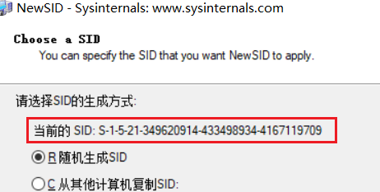

C:\Users\cof> whoami /logonid #查看logon id

S-1-5-5-0-562111

C:\Users\cof> whoami /user #查看到计算机的sid加上-用户的sid（3位或4位），加域后看到的为 域sid，而非本地计算机的sid

用户名 SID

========== ============================================

cof-pc\cof S-1-5-21-349620914-433498934-4167119709-1001

**★用户配置文件夹C:\Users\%username%**

> regedit

HKEY_LOCAL_MACHINE\SOFTWARE\Microsoft\Windows NT\CurrentVersion\ProfileList\

在下面找相应用户的sid，改配置目录

**★查看登录的用户**

>whoami #查看当前用户名

>whoami /user #查看用户名及uid（sid+xxx）

>query user #查看当前登录到系统的所有用户

>qwinsta /server:10.1.1.1 #查看目标主机上的登录会话

>rwinsta /server:10.1.1.1 3 #强制结束目标会话，3为会话ID

> net user #查看系统的所有用户

> logoff <id> #踢出某个用户

**★连接NFS、SMB共享**

*连接NFS

要安装客户端，>appwiz.cpl→启用或关闭windows功能→NFS服务

cmd> mount \\10.1.1.1\nfsShare x: #挂载远程的nfs共享文件夹到本地的x:

然后用资源管理器查看X：盘里的文件

cmd> umount x: #取消挂载

windows客户端修改uid：

> regedit

HKEY_LOCAL_MACHINE\Software\microsoft\ClientForNFS\CurrentVersion\Default

增加： DWORD AnonymousUid 值为自定义

DWORD AnonymousGid 值为自定义

*连接SMB（cifs）

Win+R输入 \\10.1.1.2\shareName #输入用户名和密码后，和FTP差不多，也可挂载到某个盘符上详见下面的IPC$

**★IPC$**

> net share #查看共享的文件夹或资源，$表示隐藏的共享

没开启windows自带的防火墙时，无需密码也能连接这些共享

IPC$ 使用139，445端口，应当关闭

关闭139端口：选中网卡→属性→TCP/IPv4协议→高级→WINS→NetBIOS设置→禁用

> net share C$ /del #删除共享，临时的，重启系统后又有了

> net share D$ /del

> net use \\IP地址\共享名 "密码" /user:"用户名"

> net use Z: \\x.x.x.x\C$ #将远程主机的C盘共享映射成本机的Z：盘

> net use \\x.x.x.x\共享名 /del #断开共享的连接

> shutdown -r -m \\x.x.x.x -t 0 #远程关机，前提是先连接IPC$

注册表永久关闭某些默认的共享

HKEY_LOCAL_MACHINE\SYSTEM\CurrentControlSet\Services\lanmanserver\parameters

右边创建AutoShareServer REG_DWORD 0x0 //C$，D$

AutoShareWks REG_DWORD 0x0 //ADMIN$

HKEY_LOCAL_MACHINE\SYSTEM\CurrentControlSet\Control\Lsa

右边改 restrictanonymous REG_DWORD 0x0为缺省

0x1为匿名用户无法列举用户列表

0x2为匿名用户无法连接本机IPC$共享

HKEY_LOCAL_MACHINE\SYSTEM\CurrentControlSet\Services\NetBT\Parameters

右边新建 SMBDeviceEnabled REG_DWORD 0

**★关闭LLMNR服务5355端口**

LLMNR本地链路多播名称解析服务，5355

> gpedit.msc →计算机→策略→管理模板→网络→DNS客户端→关闭多播名称解析：启用

无组策略的：

> regedit

HKEY_LOCAL_MACHINE\SOFTWARE\Policies\Microsoft\Windows NT\DNSClient

右创建 DWORD类型，名为 EnableMulticast 值为0

**★windows复制文件保留原属性**

以管理员身份运行：

> Robocopy D:\src\ E:\dst\ /DCOPY:T /COPYALL /E /R:0

/DCOPY:T #保留文件原始时间戳

/COPYALL #复制所有属性，等效于 /COPY:DATSOU

/COPY: D 数据

/COPY: A 属性

/COPY: T 时间戳

/COPY: S NTFS ACL安全组

/COPY: O 所有者信息

/COPY: U 审核信息

/E #递归方式，包含空目录

/R:0 #不重试锁定的文件，因为默认重试100万次

**★SC服务管理（Service Control）**

> sc query 服务名称 #查询服务状态

> sc stop 服务名称 #停止服务

> sc start 服务名称 #启动服务

> sc continue 服务名称 #恢复暂停状态的服务

> sc delete 服务名称 #删除服务

> sc config 服务名称 start=auto #设置服务启动类型，自动

start=demand #手动

start=disabled #禁用

创建服务：

> sc create 服务名称 binpath="C:\path\to\xxx.exe -p 参数" type=share `

start=auto displayname="xxxx" [depend=RpcSs/EventSystem/Tcpip]

# type=share/own/kernel

> net start 服务名称 #

> sc description 服务名称 "注释，描述" #

**#建议使用nssm工具**

nssm（Non-Sucking Service Manager）可把.exe程序做成windows系统服务

下载地址： https://nssm.cc/download

在nssm.exe所处目录打开shell,cmd，以管理员身份运行

> nssm.exe install 服务名 #打开GUI，进行服务配置

> nssm.exe edit 服务名 #编辑

# 先停止服务，再删除服务

> nssm.exe stop 服务名

> nssm.exe remove 服务名

**★设置系统http_proxy变量**

PS> [Environment]::SetEnvironmentVariable("HTTP_PROXY","http://user:passwd@ip:port/",[EnvironmentVariableTarget]::Machine)

取消（设置为空即可）

PS> [Environment]::SetEnvironmentVariable("HTTP_PROXY",$null,[EnvironmentVariableTarget]::Machine)

**★开机后用户自动登录进入桌面**

①未加域的

> netplwiz →选中目标用户，取消勾选：

要使用本计算机，用户必须输入用户名和密码

点击应用，输入密码，确定

②加域的

> regedit

HKEY_LOCAL_MACHINE\Software\Microsoft\WindowsNT\CurrentVersion\Winlogon

右边找 AutoAdminLogon (RegSZ) 值为1(自动登录)，0为手动登录

DefaultDomainName (RegSZ) cof.com （也可用COF wins名称）

DefaultUserName (RegSZ) coflee

DefaultPassword (RegSZ) passxxx

重启系统即可

**★Win 8.1开机后直接进入桌面**

右击桌面下的任务栏→属性→导航→“开始屏幕”→勾选第一项

重启生效

**★win10去除无法连接到网络黄色感叹号**

> regedit

HKEY_LOCAL_MACHINE\Software\Policies\Microsoft\Windows\Network Connections

右边创建 DWORD 名为 NC_DoNotShowLocalOnlyIcon 值为 1

**★关闭IE的自动检测源和网页快讯更新**

> inetcpl.cpl

打开Internet选项→内容（下面的“源和网页快讯”）→设置→取消勾选“自动检查源和网页快讯的更新”

在taskschd.msc里有 User_Feed_Synchronization 任务，就是“自动检查源..更新”创建的，触发 system32\msfeedssync.exe sync

**★mstsc证书更换**

非加域版：

1.申请ssl证书，用 .pfx格式

2.导入证书，本地计算机

3.win+R，输入 mmc 打开管理控制台→文件→添加/删除管理单元

右侧选中“证书”→添加，用“计算机帐户”→本地计算机，完成

4.点“证书”→个人→右击“所有任务”→导入.pfx→根证书类型→自动选择证书存储

5.在已导入的证书上右击→所有任务→管理私钥→安全，添加NETWORK_SERVICE用户的读权限

6. > regedit

HKEY_LOCAL_MACHINE\SYSTEM\CurrentControlSet\Control\Terminal Server\WinStations\RDP-Tcp

右侧创建 Reg_binary类型，名为 SSLCertificateSHA1Hash 值为目标证书的指纹

右侧SelfSignedCertificate为默认的证书指纹，自签名的，在certmgr.msc里没有

**★文件校验工具certutil**

> certutil -hashfile D:\文件 MD5 # SHA1,SHA256

**★使用RDCman.exe远程连接时提示：拒绝请求的会话访问**

RDCman上 右击目标主机→属性→连接设置→取消勾选□Connect to console

#Properties→Connection settings

**★安装Office提示：此副本不能在运行终端服务的计算机上使用**

原因是 计算机系统开启了"远程桌面会话主机服务"，删除此角色即可。

可以开启远程桌面登录服务，默认是只允许一个用户同时登录，服务器版本为2个用户。

可以用RDPwrap-v1.6.2工具解除连接限制，以实现远程桌面会话主机服务的目的。

或者是安装批量许可版本。

**★win system进程占用了443端口**

可能由RRAC Routing and Remote Access服务占用的

**★虚拟机关闭网卡TaskOffLoad**

> regedit

HKEY_LOCAL_MACHINE\SYSTEM\CurrentControlSet\Services\Tcpip\Parameters

右创建 DWOR 名为 DisableTaskOffload 值为1

**★关闭、禁止windows自动更新**

1.服务中关闭

> services.msc →找到Windows Update服务→常规（禁用），恢复（无操作）

2.任务计划中关闭

> taskschd.msc →任务计划程序库→Microsoft→Windows→Windows Update 禁止所有项

3.组策略

> gpedit.msc →计算机配置→管理模板→Windows组件→Windows更新，右边：

配置自动更新 已禁用

删除使用所有windows更新功能的访问权限 已启用

4.注册表

> regedit

HKEY_LOCAL_MACHINE\SYSTEM\CurrentControlSet\Services\UsoSvc

右边找到 Start 改属性十六进制值为4

FailureActions 改第4行从左到右第5个01改为00

**★加域时提示找不到网络路径**

可能是某些服务未启用，启动以下服务：

computer browser、remote procedure(RPC)、tcp/ip netbios helper、server、

windows management instrumentation、workstation、messenager、alerter

**★不在“快速访问”中显示最近使用的文件**

Win+E 打开“资源管理器”→点击菜单栏上的View（查看）→菜单栏最右边出现“选项”→点击“更改文件夹和搜索选项”→常规下的 隐私下：→取消勾选以下2项

□在快速访问中显示最近使用的文件

□在快速访问中显示常用文件夹

**★打开“文件资源管理器”时不打开“快速访问”**

Win+E 打开“资源管理器”→点击菜单栏上的View（查看）→菜单栏最右边出现“选项”→点击“更改文件夹和搜索选项”→常规下的 第一行：

打开文件资源管理器时打开 此电脑

**★关闭“文件资源管理器”搜索记录**

> gpedit.msc

用户配置→管理模板→Windows组件→文件资源管理器 右边的：

在文件资源管理器搜索框中关闭最近搜索条目的显示 已启用

**★修改系统的DNS缓存时间**

Windows系统的DNS缓存时间默认为86400秒（24小时）

>regedit

HKEY_LOCAL_MACHINE\SYSTEM\CurrentControlSet\Services\Dnscache\Parameters

创建DWORD的MaxCacheTtl #值为自定义的时间，秒

创建DWORD的MaxNegativeCacheTtl #值为（dns缓存的否定回答超时），秒

> services.msc #查看DNS Client （dns cache服务）是否开启，建议不要关闭

**★修改NTP服务器地址**

> regedit

HKEY_LOCAL_MACHINE\SYSTEM\CurrentControlSet\Services\W32Time\Parameters

找NtpServer项，值为ntp服务器域名/ip加0x1（默认为time.windows.com,0x9）

如： cn.pool.ntp.org,0x1 hk.pool.ntp.org,0x1

HKEY_LOCAL_MACHINE\SYSTEM\CurrentControlSet\Services\W32Time\TimeProviders\NtpClient

找SpecialPoolInterval项，值为poll间隔时间，秒

找Enabled项，值1表示启用ntp客户端

HKEY_LOCAL_MACHINE\SYSTEM\CurrentControlSet\Services\W32Time\TimeProviders\NtpServer

找Enabled项，值1表示启用ntp服务端，自己做ntp服务器

HKEY_LOCAL_MACHINE\SYSTEM\CurrentControlSet\Services\W32Time\Config

找AnnounceFlags项，表示层级stratum

找UpdateInterval项，改为5

**★Office激活查看**

>cscript "C:\Program Files\Microsfot Office\Office15\ospp.vbs" /dstatus

>slmgr.vbs -xpr "SKU ID" #输入上面刚刚查看到的sku id

可以用Windows Toolkit工具查看Productkey和激活渠道

**★windows激活方式**

> slmgr.vbs -dlv

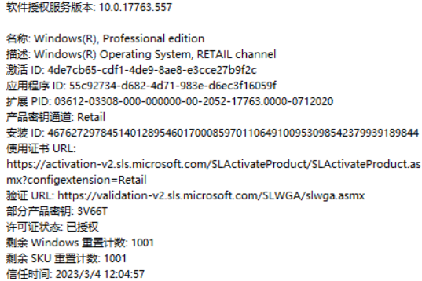

激活方式：

|  |  |
| --- | --- |
| 产品密钥激活 | 联网时，直接输入安装光盘包装盒上的密钥或者从windows商城购买的密钥，MSDN订阅送的密钥即可 |
| OEM激活 | 电脑主板里BIOS里含有特定品牌的字符串SLIC  操作系统里含有对应品牌的OEM证书文件  安装序列号为对应品牌的OEM Key  电脑开机时，只需要以上三者吻合就给予系统激活，不同联网 |
| KMS激活 | 主要用于企业计算机的批量激活方式，VOL密钥，设置一个kms激活服务器，客户端电脑安装密钥，指定kms服务器即可，  特点：每180天得再激活一次 |
| 电话激活 | SLUI 4，提供9组ID给电话机器人客服，获取8组确认ID即可激活 |
| 数字证书激活 | 联网自动激活，在云端微软的服务器上记录主板信息，就算重装系统，不用密钥也能联网自动激活（要求版本对应得上） |
| 模拟OEM激活 | 伪造出OEM激活需要的几样文件，激活工具有：  CHEW-WGA Windows 7 Loader OEM7f7 |
| 伪kms激活 | 伪造kms激活服务器，模拟发送激活信息，激活工具有：  kmspico kms10 HEU kms |
| 去除windows激活技术 | 使用Remove WAT工具，对激活时钟文件实施暴力，使30天激活倒计时彻底停摆（系统不可更新）删除系统的WAT服务 |

激活渠道：

|  |  |
| --- | --- |
| Retail Channel | 零售 |
| Volume_MAK Channel | 批量授权，用MAK密钥激活 |
| Volume_KMSClient Channel | 批量授权，用KMS密钥激活 |
| OEM_COA_NSLP Channel | OEM非锁定预装 |
| OEM_DM | 数字证书 |

MOLP微软开放式许可：

|  |  |
| --- | --- |
| VOL MAK | Multiple Activation Key 多次重复激活 |
| VOL GVLK | Generic Volume License Key 用于kms客户端的通用密钥 |
| VOL CSVLK | Custom Service License Key 用于密钥管理服务主机的授权密钥 |
| OEM SLP | System Locked Pre-installation 微软颁发给大的OEM厂商使用的离线激活密钥，需要通过bios的slic字段的验证 |
| OEM NONSLP | Non SLP 微软颁发给小OEM厂商的与零售版类似，需在线激活 |
| OEM COA | Certificate Of Authentication 是OEM电脑随机附带光盘的密钥，与零售版一样，在线激活 |
| OEM DM | 数字权利证书激活，OEM厂商的 |

SLIC（Software Licensing Internal Code）软件许可内部码

**★TCP连接超时问题**

**①TCP建立连接（三次握手）**

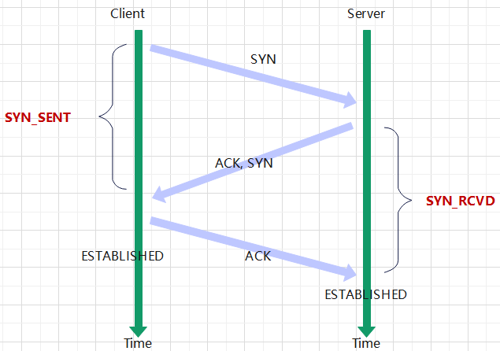

**仅2个超时：**

SYN_SENT（TCPinitialRTT）等对方回ACK, SYN

SYN_RCVD 等发起方回复最后一个ACK

**②TCP双向关闭（四次挥手）**

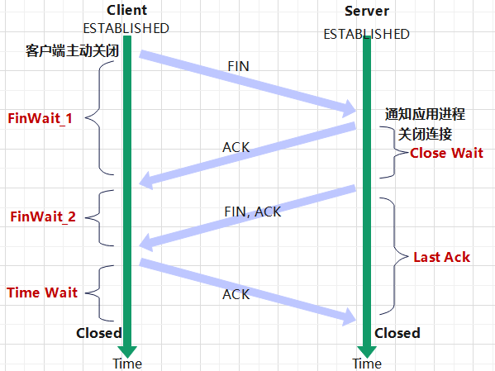

**5个超时：**

|  |  |
| --- | --- |
| FinWait_1 | （KeepAliveInterval）windows默认1秒；linux开始1秒，重试依次翻倍 |
| CloseWait | （KeepAliveTime）windows及linux默认2小时 |
| FinWait_2 | （TCPFinWait2Delay）windows默认240秒， |
| LastAck | （KeepAliveInterval）同FinWait_1 |
| TimeWait | （默认2倍MSL时间）**MSL时间**（Maximum Segment Lifetime），报文最大生存时间，根据操作系统而异：windows 120秒，Linux 60秒，Unix 30秒 |

Windows系统 TCP超时

|  |  |
| --- | --- |
| KeepAliveInterval  （Finwait_1, LastAck） | HKEY_LOCAL_MACHINE\System\CurrentControlSet\Services\Tcpip\Parameters  缺省1000毫秒 |
| KeepAliveTime  （CloseWait） | HKEY_LOCAL_MACHINE\System\CurrentControlSet\Services\Tcpip\Parameters  缺省7200 000毫秒，2小时（建议设置300000五分钟） |
| TCPFinWait2Delay  （FinWait_2） | HKEY_LOCAL_MACHINE\System\CurrentControlSet\Services\Tcpip\Parameters  缺省240秒（可设置范围30~300） |
| TcpTimedWaitDelay  （TimeWait） | HKEY_LOCAL_MACHINE\System\CurrentControlSet\Services\Tcpip\Parameters  缺省240秒（可设置范围30~300） |
| TcpMaxConnectRetries | 建议3次 |
| TcpMaxDataRetransmissions  TcpMaxDataRetries | 建议3次 |
| TCPInitialRTT | SYN连接超时，默认3秒 |

**★Putty会话保存**

putty保存的会话位于注册表里

> regedit

HKEY_CURRENT_USER\Software\Simon Tatham\Putty\Sessions